**金門縣港務處作業程序說明表**

|  |  |
| --- | --- |
| 項目編號 | FF04 |
| 項目名稱 | 船舶保養作業 |
| 承辦單位 | 港航課 |
| 作業程序說明 | 一、目的：  為提高船舶堪用率，延長使用壽命，確保海上航行安全，同時兼顧合理降低成本支出，特定訂定船舶保養作業程序，俾便據以遵守。  二、保養範圍及權責：  以船舶主機運轉時數為保養原則，主要作業內容如下：  (一)一級保養：由船長指揮調派值勤船員負責填報實施每日一級保  養表暨輪機日誌（附件一），並由站管人員督辦。  (二）二、三級保養：由各船管轄之輪機長提出檢修需求，並由承  辦人員調派輪機部門支援協辦實施（附件二、三）。  (三)拋錨故障處理：原則上由本處輪機部門先自行檢修，如無法  自行修復時，始委由製造原廠或專業廠商維修。  (四)年度定期檢查：依船舶法第26條規定，按各船舶檢查紀錄簿  之檢查期限前，逕向航政主管機關申辦水面以下或上架定檢，以確保海上航行安全之維護。  三、作業流程：  (一)一級保養作業流程圖(附件四)。  (二)二、三級保養作業流程圖(附件五)。  四、保養檢查項目：  (一)航行前一級保養：檢查各海底閥是否開啟、水箱水質及安全  量、引擎機油油量、減速齒輪油油量、各部電源是否正常、淡水泵浦有否漏水、海水水量是否正常、各部儀表是否正常、機艙通風是否開啟、 船身有無破損、試舵、通信設備、滅火、救生設備，並由當職輪機長及船長確認後簽章。  主機：檢查警報系統是否接通、檢查滑油濾器壓力差、放出空氣冷凝水  (二)航行後一級保養：檢查關閉海底閥及電源、機艙管路是否破  損、海水泵浦有否漏水、俥尾軸是否漏水、艙底是否有無積水、船身有無破損、燃油量是否足夠、各門窗鎖是否關閉，並由當職輪機長及船長確認後簽章。  (三)二級保養：主機電解鋅棒清洗、柴油濾網及濾清器清洗、主  機電解鋅塊清洗、空氣濾清器（清潔）、滅火器有否失效、 檢查各部電源系統、空氣箱放水、加注黃油、檢查冷水管、檢查減速齒輪、檢查引擎發動情形、檢查航行燈、檢查啟動馬達、檢查啟動空氣、清除各油櫃沉澱物、檢查發電機、電瓶、船身有無異響、檢查水箱、水泵浦、檢查排氣溫度及壓力表以及水溫表、檢查各部儀表、檢查各壓力濾器壓力是否足夠、燈光。  主機：檢查調速器與油泵控置油桿保持活動自如、清潔旁通式滑油濾芯冷卻水檢查添加劑濃度。  (四)三級保養：更換引擎機油、檢查碰墊損壞情形、更換主機電  解鋅棒、加注潤滑油脂（黃油）、更換主機電解鋅塊、加注減速齒輪油、加注減速齒輪重力油櫃滑油、換新機油濾清器、檢查各部冷卻水管、檢查駕駛艙各部儀表、檢查控制室各部儀表、潤滑水泵浦、檢查各艙電源系統、清潔空氣濾清器(換濾網)、空氣箱放水、換新柴油濾清器、檢查船身有無破損、檢查引擎運轉情形有無異音、檢查船舵、檢查電瓶水、測比重、試車、清潔樁頭及通氣孔、柴油箱放水、更換水箱水質、潤滑啟動馬達軸承、檢查啟動空氣分配閥、換新各部位壓力濾器(含滑油、燃油)、潤滑發電機軸承。  750小時：更換增壓機滑油、檢查主機滑油、更換調速器滑油、檢查冷卻水添加劑濃度。  1,500小時：汽門間隙調整、更換滑油濾器。  3,000小時：檢查油嘴噴霧狀況是否良好、檢查高壓油管孔蝕狀況檢查高壓油管噴油活動情況、更換調速器滑油、增壓機 滑油、檢查水冷卻器、滑油冷卻器、空氣冷卻器、如需要更 換鋅棒。  6,000小時：檢查各缸套摩擦面、檢查各氣門氣門座、汽門間隙調整空氣啟動分配閥傳動是否良好、檢查曲軸、檢查機座螺桿減震零件、檢查曲軸勞度及軸向偏差、換新燃油濾芯、檢查油泵接頭處o形環、增壓機清潔(如須則欲以大修)、檢查空氣冷卻氣進氣側、目視各壓力表及溫度表工作情況。  12,000小時：檢查 氣門、氣門座活賽及連桿、檢查大端軸瓦、活塞莦、活塞環、噴油器、檢查曲軸牢度、檢查主軸瓦 氣門間隙、高壓由泵o型環換新、缸頭檢查、啟動閥檢查、凸輪軸檢查、滾輪、滾輪架、檢查滑油容量及品質、調速器由換新、換新旁通離心式濾芯、冷卻水泵大修、滑油冷卻器清潔、增壓機大修、進氣濾材換新、空氣冷卻器大修、檢查滑油壓力差。  24,000小時：各缸頭大修、所有空氣啟動閥大修、換新搖壁針型彈子盤檢查缸頭支撐面、拆解各活塞及連桿檢查、拆解大端軸瓦檢查、換新所有活塞環、檢查活塞莦及莦套、吊出所有缸套檢查修理、包跨搪缸、調速器傳動件大修、檢查曲軸牢度、檢查主軸瓦、推力軸瓦、檢查齒輪箱、噴油氣大修、調速器大修。  五、作業說明：  (一)以船舶數量分配責任，分別實施不同等級保養工作：  1.保養廠：以各船二級、三級保養及料配件再生為主。  2.全體輪機員：負責高103及金港一號二級、三級保養及小修。  (二)以主機運轉時數為保養的責任內容：  1.一級保養：航行前及航行後之檢查調整工作，倘有機件損壞  或調整檢修時，應即行洽負責該船之輪機長及船長。  2.二級保養：依各船之輪機組別及保養廠修船技工負責實施，  並以140小時至250小時保養一次為原則。  3.三級保養：依各船之輪機組別及保養廠修船技工負責實施，  並以750小時至24000小時保養一次為原則。  (三)各級保養程序：  1.一級保養：  (1)航行前及航行後應分別依一級保養項目依序檢查。  (2)如有異常無法排除，應通報船長及輪機長處理，若無法  處理時，則填報報修單，並駛進駐地港安排檢修。  2.二級、三級保養：  (1)由保養場安排保養日程，並通知負責輪機組別及保養廠  修船技工實施保養。  (2)施工情形應詳實再於二級及三級保養實施表。  (四)保養時若需要更換料配件，由輪機長向保養廠提出申請，填發  領料單送核後，向材料庫領料，如無庫存即填寫待料單。  (五)料配件如損壞可以再生，由輪機人員或保養場再生或按程序填  待修單交外修廠商加工再生。  (六)保養工作完成後，主修輪機長應加以試俥檢查合格後，並於保  養實施表簽章確認。  (七)出廠稽核：  1.船長試俥認可簽章後，始可交船出廠。  2.如遇特殊狀況無法如期完修者，應通報上級主管裁示處理。 |
| 控制重點 | 當值船長及輪機長確實指揮當值船員落實每日一級保養表航行前後項目檢查及輪機日誌記載。 |
| 法令依據 |  |
| 使用表單 | 1. 每日一級保養表暨輪機日誌。 2. 船舶定期二級保養檢查紀錄表。 3. 船舶定期三級保養檢查紀錄表。 |

附件一第1頁

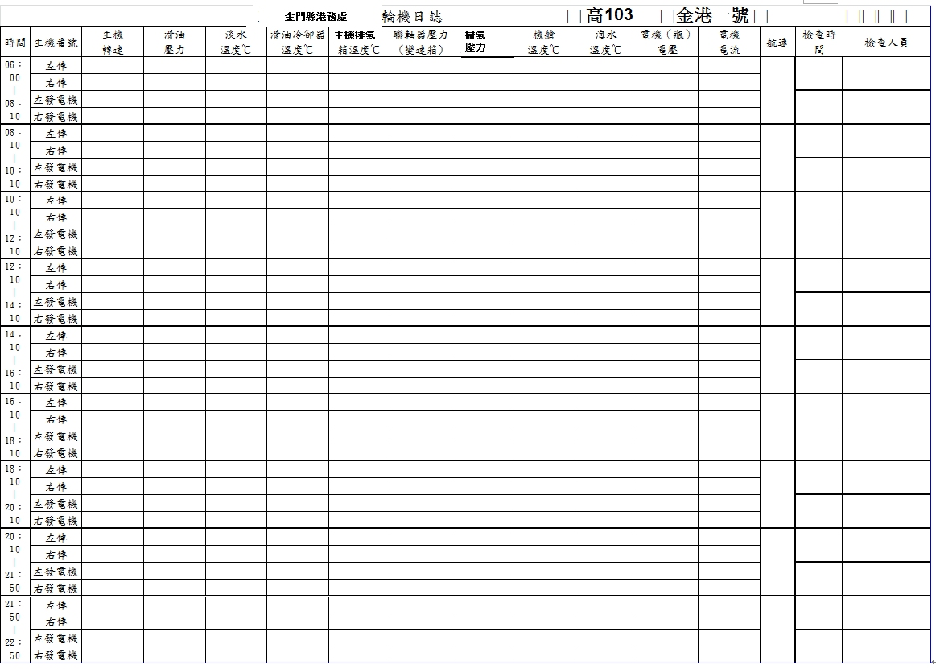

附件一第2頁



附件二

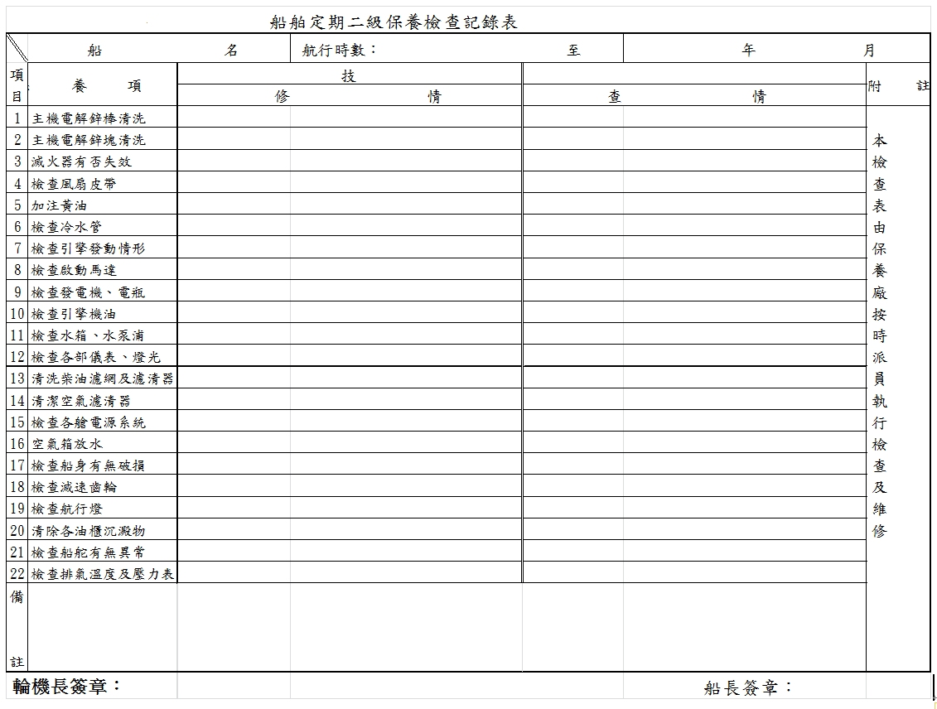

附件三

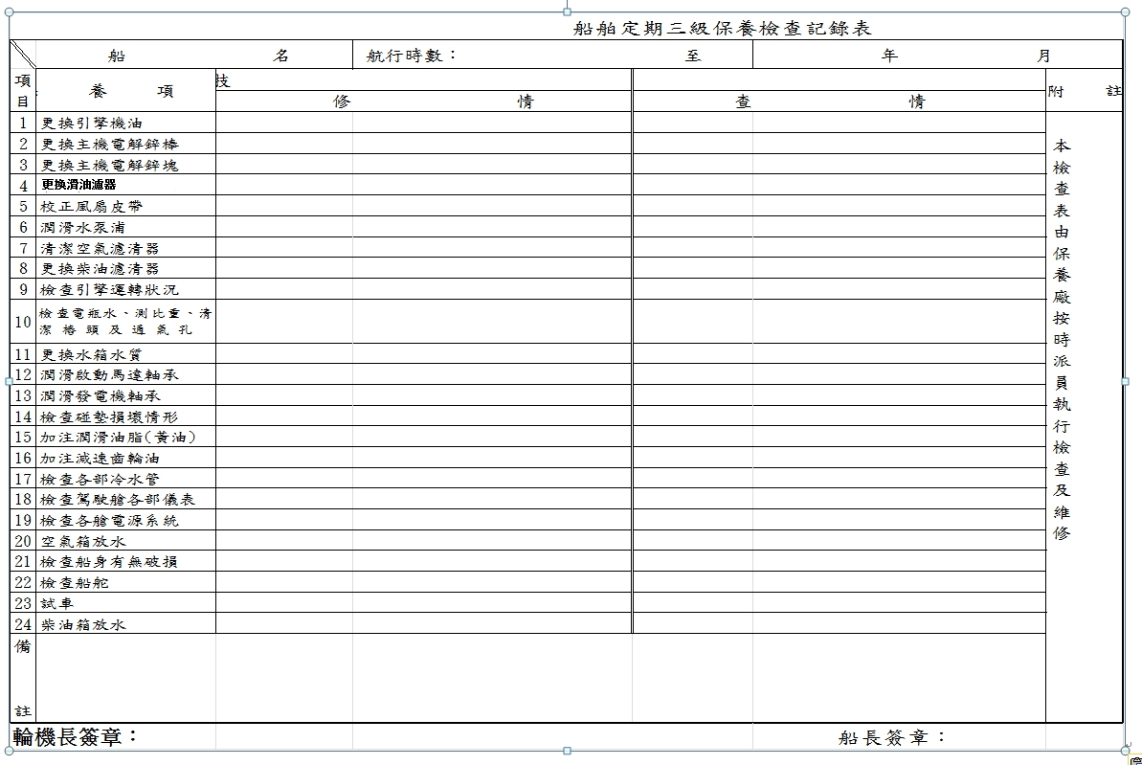

附件四

一級保養作業流程圖

船舶如有故障

（填寫申請單）

航行前一級保養

（一級保養實施表）

檢查船舶

是否正常

**N**

航行營運

收班前

一級保養

**N**

收班

附件五

二級、三級保養流程圖

按二、三級保養排定日程

二、三級保養分組實施

填寫保養檢修申請單

料配件再生及領用

申請新品料配件

**N**

保養場準備施工作業

船運站調度船舶作業

完工品管檢驗試俥

船舶駐泊維修港口

紀錄用料及工作情形

船舶清潔

實施檢查作業

船長驗收

**N**

船舶出場

**金門縣港務處內部控制制度控制作業自行評估表**

年度

評估單位：港航課

作業類別(項目)：船舶保養作業程序

評估期間： 年 月 日至 年 月 日

評估日期： 年 月 日

|  |  |  |  |  |  |  |
| --- | --- | --- | --- | --- | --- | --- |
| 控制重點 | 評估情形 | | | | | 改善措施 |
| 落實 | 部分  落實 | 未落實 | 未發生 | 不適用 |
| 一、作業流程有效性  (一)作業程序說明表及作業流程圖是否與規定相符。  (二)內部控制制度是否有效設計及執行。 |  |  |  |  |  |  |
| 二、當值船長及輪機長是否確實指揮當值船員落實每日一級保養表航行前後項目檢查及輪機日誌記載。 |  |  |  |  |  |  |
| 填表人： 單位主管： 機關首長： | | | | | | |

註：1.機關得就1 項作業流程製作1 份自行評估表，亦得將各項作業流程依性質分類，同1 類之作業流程合併1 份自行評估表，就作業流程之控制重點納入評估。

2.各機關依評估結果於評估情形欄勾選「落實」、「部分落實」、「未落實」、「未發生」或「不適用」；其中「未發生」係指有評估重點所規範之業務，但評估期間未發生，致無法評估者；「不適用」係指評估期間法令規定或作法已修正，但控制重點未及配合修正者，或無評估重點所規範之業務等；遇有「部分落實」、「未落實」或控制重點未配合修正之「不適用」情形，於改善措施欄敘明需採行之改善措施。